
PODER JUDICIÁRIO DA UNIÃO
TRIBUNAL REGIONAL DO TRABALHO DA 18ª REGIÃO
OUVIDORIA
____________________________________________________________________________________________________________________________________________________________________________________________________________________

RELATÓRIO TRIMESTRAL – ABRIL, MAIO E JUNHO DE 2025

- Introdução
Este relatório apresenta o extrato das atividades desenvolvidas pela Ouvidoria no segundo trimestre de 2025, por meio de análises gráficas dos principais dados estatísticos, assim como o resumo das manifestações recebidas pelos canais de comunicação disponibilizados aos públicos interno e externo.

- Demanda
Nos meses de abril a maio de 2025, a Ouvidoria e Ouvidoria da Mulher receberam 102 reclamações, 395 solicitações, 62 denúncias, 32 elogios a unidade(s), magistrado(s) e/ou servidor(es) do Tribunal, 1 sugestão, 3 notícias de irregularidades anônimas, 11 pedidos de acesso à informação de que trata a Lei n. 12.527/2011 e 1 manifestação não enquadrada dentre as classes relacionadas, totalizando 607 atendimentos.

Em termos percentuais, as solicitações representam a maior parte das manifestações recebidas e alcançaram, no período sob análise, aproximadamente 65% da demanda.

- Origem
Dentre as manifestações recebidas, 139 foram apresentadas por telefone, inclusive pelo canal de ligação gratuita “0800”; 260 pelo aplicativo de mensagens WhatsApp; 5 presencialmente, 8 pelo Balcão Virtual e 195 por meio do formulário eletrônico disponibilizado no site do Tribunal ou e-mail, conforme representação gráfica a seguir.

- Demanda por classes e origem

Classes de manifestação | Origem dos contatos
Classes de manifestação | Pessoalmente  Balcão Virtual | Por telefone | Formulário/e-mail | WhatsApp
Acesso à Informação  (Lei n. 12.527/11) | 1 |  | 10
Denúncias | 2 | 16 | 15 | 29
Elogios |  |  | 30 | 2
Solicitações | 9 | 108 | 62 | 216
Reclamações | 1 | 14 | 74 | 13
Sugestões |  |  | 1
Notícias de irregularidades anônimas |  |  | 3
Outros |  | 1
Total | 13 | 139 | 195 | 260
Total | 607

- Atendimento
No segundo trimestre de 2025, o grau de satisfação com o atendimento prestado pela Ouvidoria, segundo a avaliação registrada pelos usuários no formulário eletrônico do portal da Ouvidoria, foi de 96,6%, conforme disposto no gráfico representado a seguir.

A Ouvidoria avalia também o grau de satisfação dos usuários com o atendimento prestado por meio de pesquisa realizada através de formulário eletrônico encaminhado ao usuário após o arquivamento do respectivo processo administrativo (PROAD-OUV). Abaixo, os gráficos com as pesquisas no período de abril a junho de 2025, considerando a satisfação no atendimento e na solução da manifestação.

OUVIDORIA

- Manifestações por Satisfação no Atendimento
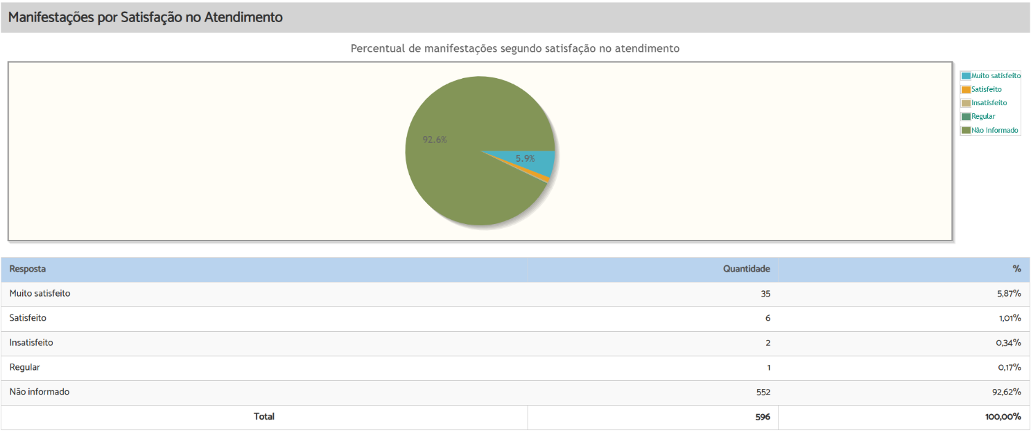

- Manifestações por Satisfação na Solução
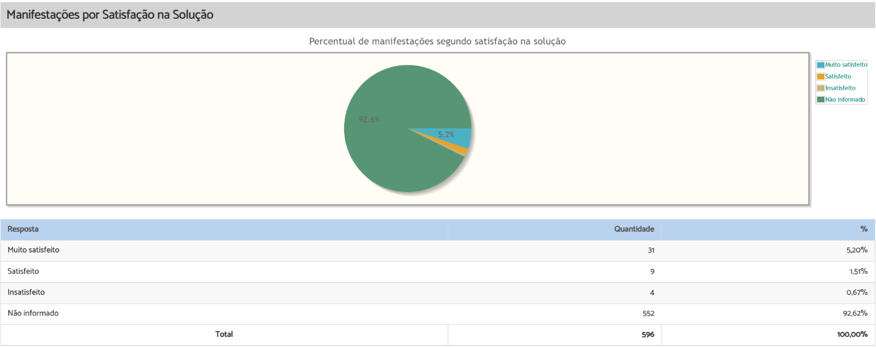

SERVIÇO DE INFORMAÇÃO AO CIDADÃO

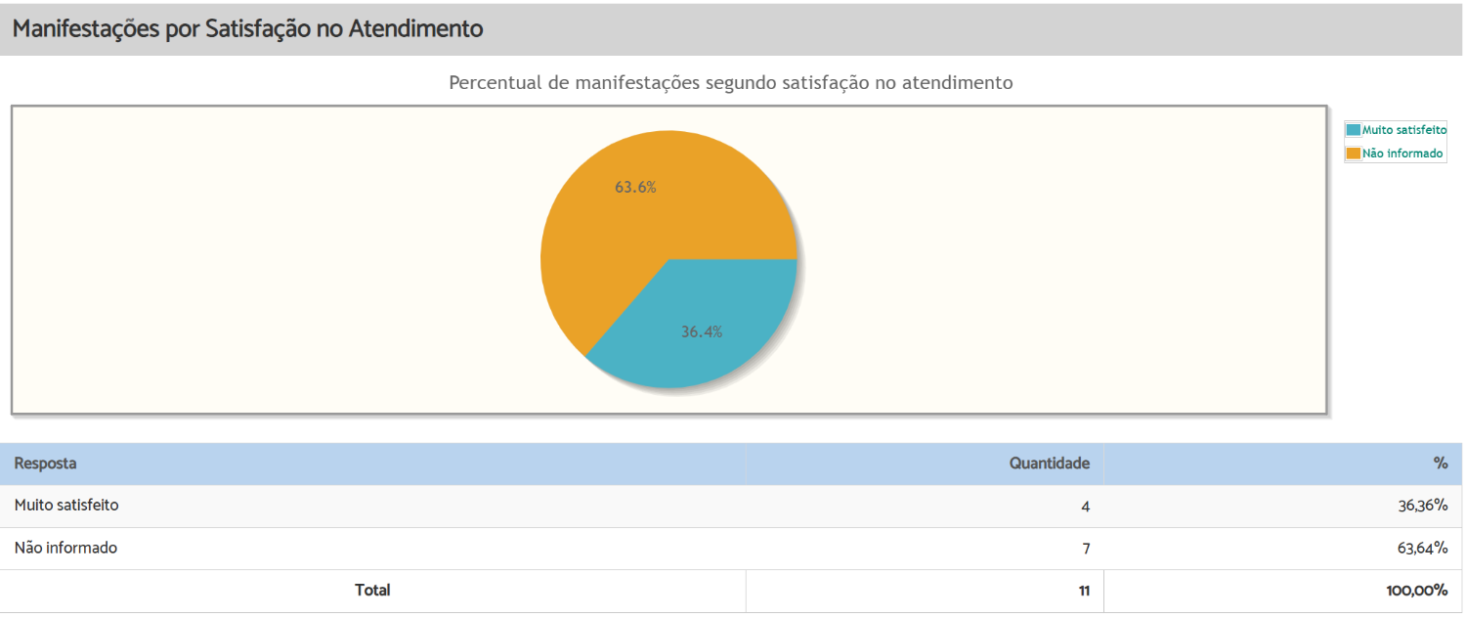
- Manifestações por Satisfação no Atendimento

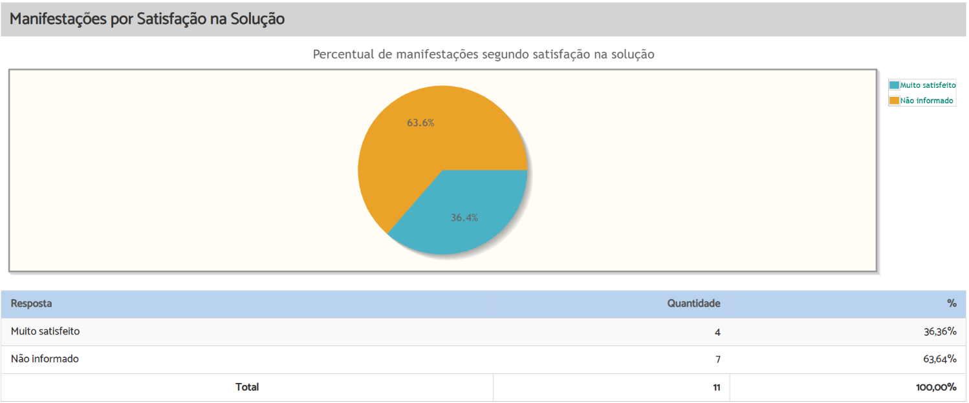
- Manifestações por Satisfação na Solução
6. Principais ocorrências

As tabelas a seguir apresentam os resumos das manifestações recebidas no período, relacionadas por assuntos.
Sugestão
Objeto | Frequência
Objeto | Relativa | Absoluta
Reavaliação dos procedimentos de controle de acesso e circulação de pessoas nas dependências do Tribunal a fim de reforçar o cumprimento da PORTARIA TRT 18ª GP/DG Nº 2880/2019, que veda a abordagem ostensiva a magistrados e servidores nos ambientes de trabalho para oferta de produtos e serviços. | 100% | 1
Total |  | 1

Reclamações
Objeto | Frequência
Objeto | Relativa | Absoluta
Morosidade ou erro na movimentação de processos em VT’s, certificação de prazos, anotação em CTPS e confecção de documentos.  *Regularizado o trâmite processual, imediatamente após o contato da Ouvidoria. | 18% | 18
Insatisfação com a efetividade do processo judicial e com a atuação da Justiça do Trabalho.  *Prestadas informações. | 14% | 14
Morosidade e/ou erro na elaboração de cálculos judiciais.  *Prestadas informações. | 13% | 13
Morosidade ou erro na confecção e/ou liberação de guias e alvarás.  *Após consulta/contato, prestadas as devidas informações. | 8% | 8
Dificuldade no envio de petições, na habilitação de advogados e/ou no acesso aos autos pelo Pje, inclusive por lentidão/instabilidade/indisponibilidade do Sistema.  *Prestadas informações/orientações. | 8% | 8
Atendimento e/ou tratamento considerado inadequado.  *Prestadas informações sobre o(s) serviço(s) disponibilizado(s) pelo Tribunal, caso não constatada irregularidade. Analisado(s) o(s) caso(s) em conjunto com as chefias responsáveis, objetivando a orientação do(s) atendente(s) e a adequação de procedimentos, quando necessário. | 7% | 7
Morosidade para proferir sentença, decisão ou despacho em unidades do 1º Grau de Jurisdição.  *Cientificadas as unidades responsáveis. | 4% | 4
Conduta de Empresas  *Prestadas informações, inclusive quanto ao limite das atribuições da Ouvidoria. | 4% | 4
Problema técnico ou morosidade no cumprimento de despacho que determina a expedição, recebimento ou resposta à carta precatória.  *Prestados os esclarecimentos. | 2% | 2
Inoperância (não atendimento) dos canais de comunicação (telefone, e-mail, balcão virtual) de unidades do Tribunal.  *Prestadas as informações consideradas pertinentes e cientificada a unidade. | 2% | 2
Manifestação repetida.  *Prestadas informações/orientações. | 2% | 2
Conduta de Magistrado(a)  Prestadas informações, inclusive quanto ao limite das atribuições da Ouvidoria. | 1% | 1
Dificuldade na emissão de certidão narrativa necessária para a liberação do FGTS e para a solicitação do seguro-desemprego  *Prestadas as informações e regularizado o trâmite processual, imediatamente após o contato da Ouvidoria. | 1% | 1
Conduta de Advogados.  *Prestadas informações, inclusive quanto ao limite das atribuições da Ouvidoria. | 1% | 1
Processos em outro Tribunal  *Prestadas informações/orientações. | 1% | 1
Cumprimento de despacho que determina a realização de constrições por meio dos Sistemas BacenJud, Renajud e/ou registro no BNDT.  *Prestadas as informações consideradas pertinentes. | 1% | 1
Morosidade no cumprimento de despacho que determina a realização de constrições por meio dos Sistemas BacenJud, Renajud e/ou registro no BNDT.  * Prestadas as informações consideradas pertinentes. | 1% | 1
Morosidade no cumprimento de mandado judicial.  *Adotadas as providências pertinentes | 1% | 1
Inoperância do Sistema PUSH.  *Solucionado o problema. | 1% | 1
Outras reclamações. | 12% | 12
Total |  | 102
Observações:

✓ 45% das reclamações foram apresentadas por advogados/procuradores e 41% pelos próprios jurisdicionados.

Solicitações (atendimento/serviço/orientação)
Objeto | Frequência
Objeto | Relativa | Absoluta
Processuais (relacionadas ao trâmite, movimentação, cadastramento no Sistema PJe, consulta e acesso aos autos digitais). | 57% | 226
Advocacia pública e serviço de atermação verbal de reclamações trabalhistas. | 8% | 32
Informações sobre o sistema PJe. | 5% | 15
Ministério do Trabalho e Emprego e/ou Ministério Público do Trabalho. | 3% | 13
Direitos trabalhistas. | 3% | 11
Processos em outro Tribunal. | 2% | 6
Concurso público para os quadros de magistrados, servidores e estagiários do Tribunal. | 2% | 6
Carteira de trabalho e/ou seguro desemprego | 1% | 5
Denúncias trabalhistas e fiscalização | 1% | 5
Expediente, telefone, balcão virtual, lotação, endereço, horário de atendimento e composição de unidade do Tribunal. | 1% | 5
Questões administrativas. Normas internas, atuação e procedimentos adotados pelas unidades do Tribunal (tempo de serviço, requisitos para permuta, remoção e outros), quadro de lotação, benefícios, cargos e funções. | 1% | 4
Cadastro de peritos judiciais e leiloeiros. | 1% | 3
Outros sistemas informatizados | 1% | 2
Emissão de Certidões e Declarações. | 1% | 1
Outras solicitações. | 15% | 61
Total |  | 395
Observações:

✓ O número de solicitações recebidas pelo aplicativo WhatsApp continua superando a soma de todos os demais canais disponibilizados aos usuários (55%), mantendo uma tendência de alta na opção por este canal;

✓ Mais de 83% das solicitações foram respondidas diretamente pela Ouvidoria, sem a intervenção das unidades demandadas.

Elogios
Objeto | Frequência
Objeto | Relativa | Absoluta
Atendimentos prestados, atuação e conduta de servidores. | 78% | 25
Atendimentos atribuídos às unidades. | 28% | 9
Atuação e conduta de Magistrados. | 13% | 4
Total |  | 32
Observações:

✓ 50% dos elogios foram apresentados por advogados;
✓ Durante o segundo trimestre de 2025, a Secretaria da 3ª Vara do Trabalho de Rio Verde obteve os maiores percentuais de elogio, correspondendo a 12,5%.

Denúncias
Objeto | Frequência
Objeto | Relativa | Absoluta
Condições de trabalho irregulares e/ou pedido de fiscalização (órgãos estranhos ao Tribunal).  *Prestadas informações sobre a competência do Tribunal e o limite das atribuições da Ouvidoria, além da indicação dos canais de atendimento dos órgãos competentes. | 82% | 51
Trabalho Escravo/Infantil.  * Prestadas as orientações de como acionar o Ministério Público do Trabalho. | 3% | 2
Incompetência da Justiça do Trabalho.  *Prestados os devidos esclarecimentos. | 3% | 2
Manifestações repetidas. | 3% | 2
Notícia de Assédio Moral apresentada por servidor.  * Analisada a materialidade e autoria da denúncia e, posteriormente, encaminhada ao órgão competente para acolhimento e apuração (PROAD n. 7223/2025) | 2% | 1
Conduta de advogados(as).  *Prestadas informações sobre a competência do Tribunal e o limite das atribuições da Ouvidoria, além da indicação dos canais de atendimento dos órgãos competentes. (PROAD n. 10366/2025) | 2% | 1
Assédio sexual ocorrido na empresa do manifestante.  * Prestadas informações sobre a competência do Tribunal e o limite das atribuições da Ouvidoria, além da indicação dos canais de atendimento dos órgãos competentes (PROAD n. 4805/2025). | 1% | 1
Processo de outro Tribunal do Trabalho.  *Encaminhado ao Tribunal competente e prestadas as informações pertinentes (PROAD n. 7070/2025). | 1% | 1
Assédio processual.  * Prestadas informações sobre o limite das atribuições da Ouvidoria e orientação a procurar o advogado constituído nos autos para que adote as medidas que reputar cabíveis (PROAD n. 12394/2025). | 1% | 1
Total |  | 62
Observações:

✓ Os relatos de assédio relativos a órgãos estranhos ao Tribunal são autuados e encaminhados às instituições competentes, cabendo à Ouvidoria o recebimento, acolhimento e a orientação dos noticiantes, em conformidade com as diretrizes estabelecidas pelo CNJ.

Notícias de irregularidade anônimas
Objeto | Frequência
Objeto | Relativa | Absoluta
Condições de trabalho irregulares e/ou pedido de fiscalização (órgãos estranhos ao Tribunal).  *Arquivadas pela impossibilidade de manter contato com o manifestante. | 100% | 3
Total |  | 3

Acesso à informação (Lei n. 12.527/2011)
Objeto | Frequência
Objeto | Relativa | Absoluta
Quadro de servidores, número de cargos vagos de Analista e/ou Técnico Judiciário, no âmbito do TRT. | 30% | 3
Informações e/ou dados estatísticos para pesquisas e trabalhos acadêmicos. | 20% | 2
Concurso público de servidores. | 10% | 1
Outros. | 40% | 5
Total |  | 11
Observações:

✓ 45% dos pedidos de acesso à informação foram oriundos de outros estados (PA, PR, RJ, RS e SP);
✓ Não houve pedido de acesso à informação pelo canal do WhatsApp.

Valores percentuais aproximados
Valores percentuais aproximados
Valores percentuais aproximados.
Contabilizados elogios a magistrados e servidores em uma mesma manifestação, bem como a servidores e a unidade de forma análoga.
Valores percentuais aproximados
Contabilizados mais de um objeto de denúncia em uma mesma manifestação.
Valores percentuais aproximados.

